Статья
«Образовательное коррекционно-развивающее пространство в ДОУ
как механизм реализации равенства образовательных возможностей»

Курова Елена Сергеевна,
учитель-дефектолог

Социальная мобильность и равные возможности жизненного успеха являются основой устойчивого развития любого общества. Сегодня система образования достаточно способствует социальной мобильности детей, обеспечивая равенство образовательных возможностей уже с раннего возраста ребенка.
Право ребенка на образование обеспечивается путем создания условий для его получения, расширения возможностей удовлетворять потребности человека в получении качественного образования, обеспечения равенства образовательных возможностей.
Возможности реализации равенства образовательных возможностей расширяются при условии создания в ДОУ мобильной, многофункциональной, благоприятной развивающей предметно-пространственной среды; при этом определяющим моментом является цель, которой руководствуется педагог при создании механизмов реализации равенства образовательных возможностей посредством внедрения проектов, направленных на индивидуализацию обучения детей раннего возраста.
Исходя из позиций партнерства и индивидуализации образования, в ДОУ «Синеглазка» возник проект внедрения коррекционно-развивающего центра как механизма реализации равенства образовательных возможностей.
Равенство образовательных возможностей:
- равенство прав на доступ к образованию;
- равенство доступа;
- равенство результатов;
- равенство возможностей (шансов).
Равенство образовательных возможностей определяется как концепция построения системы образования, которое обеспечивает равенство возможностей его получения любым желающим и осваивающим его гражданином. Это также уровень образования, обеспечивающий получившему его, равные шансы (возможности).
Принцип равенства возможностей в образовании состоит в том, чтобы дать каждому, независимо от статуса, возможность достичь позиции, больше всего отвечающей его потенциалу.
В чем проявляется направленность центра в реализации равенства образовательных возможностей? Прежде всего, в его мобильности и многофункциональности. Это обусловлено тем, что все содержимое центра (а именно его материальная база) находится в доступе для всех специалистов ДОУ, которые вовлечены в процесс ранней комплексной помощи детям с отклонениями в развитии имеющими или не имеющими статус инвалида, и детям из группы риска.
Коррекционно-развивающий центр МАДОУ «Синеглазка» - это система материальных объектов деятельности ребенка раннего возраста, функционально моделирующая содержание его духовного и физического развития.
Актуальностью создания коррекционно-развивающего центра является необходимость ранней комплексной помощи детям с отклонениями в развитии имеющими или не имеющими статус инвалида, детям из группы риска.
Пространство центра рассматривается как фактор стимулирующий, направляющий, развивающий деятельность ребенка.
Он оказывает влияние на развитие личности в широком смысле и на формирование у нее более узких качеств, таких как самостоятельность, активность, наблюдательность, любознательность и т.д. И, прежде всего, является механизмом, который обеспечивает равенство образовательных возможностей детей раннего.
Развивающая предметно-пространственная среда центра наполнена достижениями в знаниях, открытиях, умениях, которые многие дети уже освоили, присвоили и начинают создавать багаж для следующей ступени развития, а так же тем, которые еще остаются в стадии движения к достижению.

Целенаправленная работа специалистов центра направленна на корректирование первичных и вторичных нарушений в развитии ребенка, путем создания доступной среды, ориентированной на преодоление и предупреждение нарушений в развитии.

Специалисты коррекционно-развивающего центра в пространстве реализации равенства образовательных возможностей активно применяют цифровые ресурсы (инструменты, источники и сервисы), которые используются сегодня в профессиональной и повседневной деятельности человека.
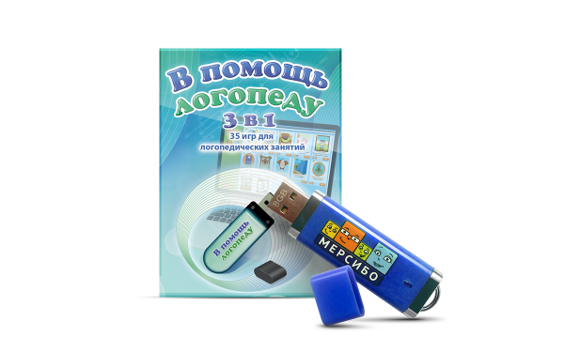
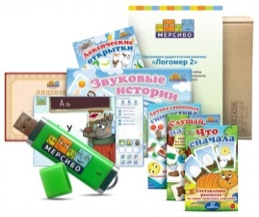
Флэш – игры «МЕРСИБО» - это программно-дидактический комплекс для кабинета учителя-логопеда и учителя-дефектолога. С его помощью вы проведете обследование детей, развивающие и коррекционные занятия.

Ряд игр ориентирован именно на ранний возраст. Сказочные сюжеты и яркие персонажи мотивируют детей заниматься и с радостью приходить на занятия. В этом есть педагогическая необходимость: ребенку интересно, он увлечен, заинтересован. А чем выше вовлеченность, тем качественнее результат педагогического вмешательства в развитие детей раннего возраста.
В полный комплект игр по каждому возрасту входят игры, которые развивают все аспекты психического развития:
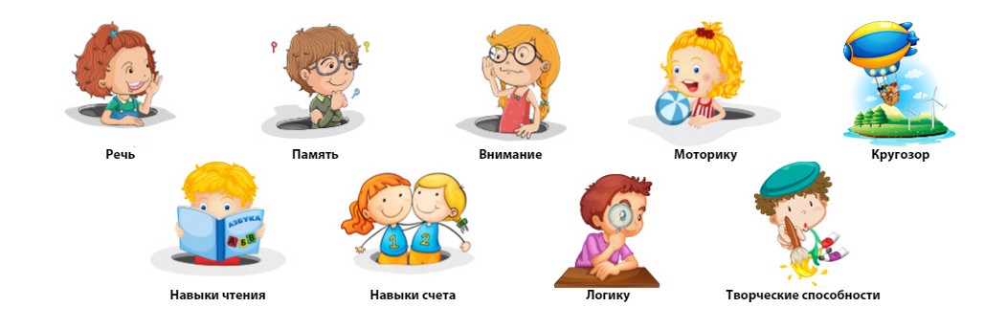Игры короткие и подходят для работы с детьми с сохранным интеллектом или с трудностями в развитии речи, психики, здоровья. Одну и ту же задачу специалист может решить разными способами в зависимости от особенностей ребенка. В комплексе есть простые и сложные игры, задания с опорой на визуальное и аудиальное восприятие, игры на скорость и в свободном темпе. В играх есть настройки, чтобы расширить или сузить задачу специалиста. При этом надо помнить, что ведущая деятельность в раннем возрасте — предметная. Ведущая психическая функция — восприятие.
ЦЕЛИ применяемых игр:
- Преодоление стрессовых состояний у детей в период адаптации к ДОУ.
- Создание положительного эмоционального климата в детском коллективе.
- Снятие эмоционального и мышечного напряжения.
- Развитие общей и мелкой моторики, координации движений.
- Развитие восприятия.
- Активизация речевых процессов.
- Развитие произвольности поведения, умения подчиняться правилам.
- Развитие навыков общения, взаимодействия со взрослыми и сверстниками.
- Развитие игровых навыков, переход от игры «рядом» к игре «вместе».
Надо отметить, что направления психомоторного развития ребенка раннего возраста задают тон не только в работе узких специалистов, но и всей системе работы с ранним возрастом, являясь основой для постановки целей и задач при подборе игрового и обучающего материала.
Ряд игр направлен на:
- развитие воздушной струи;
- тренировки артикуляционного аппарата;
- проговаривание звукосочетаний и слов;
- активное слушание и повторение;
- развитие речевого слуха;
- стимуляция и поощрение речевой активности ребенка.
Данные игры относятся к направлению «Развитие активной речи и ее понимание».

Интерактивный редактор СОВА
позволяет педагогу с лёгкостью создавать собственные интерактивные игры, викторины, тесты и презентации, не обладая при этом специальными навыками программирования.

Программа ВОЛШЕБНАЯ ПОЛЯНА
комплекс интерактивных развивающих и обучающих игр с функцией Мультитач для занятий с детьми по основным областям знаний, социализации, развития инженерного мышления; подходит для детей с ОВЗ.

Игры на развитие сенсомоторной и речевой сферы широко представлены в программно-аппаратном редакторе «Калибри».
Программно-аппаратный комплекс «Калибри» - самое современное и эффективное интерактивное решение, пришедшее на смену интерактивным доскам в дошкольном образовании. Комплекс уже оснащён всем необходимым для использования в детских садах и центрах развития: производительным компьютером, качественной плазменной панелью с функцией Мультитач, хорошим звуком. И самым главным - набором программного обеспечения. Программно-аппаратный комплекс «Калибри» - ВСЁ в одном устройстве!
Интерактивная панель "Калибри" способствует большему вовлечению ребенка в процесс коррекции и развития, вызывает интерес к материалу и способствует повышению качества образовательной деятельности специалиста.

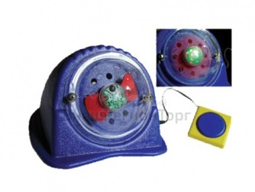
Особенно хочется привлечь внимание коллег к игровому и реабилитационному оборудованию "Световое шоу".
Во время игры излучается множество разноцветных огней, которые создают световое шоу. Игра особенно полезна для детей, которые нуждаются в дополнительной соматосенсорной, психомоторной стимуляции.
Можно проводить такие игры:
- «Лови солнечного зайчика!» (формирование пространственных представлений);
- «Где спрятался огонек?» (употребление и понимание предлогов, формирование пространственных представлений);
- «День-Ночь» (концентрация слухового внимания);
- «День рождения друга». Ощущение праздника, завораживающее сияние, свечение, мерцание, мигание света выполняет не только функции релакса, но и функции коррекционного характера.

Уже существующие технологии позволяют преодолеть традиционные, привычные для всех ограничения — наличие в группах детей с разной скоростью освоения программы, невозможность или ограниченность выбора практического освоения «дорогих» и наиболее современных технологий, средств в системе образования.
Другими словами, цифровые технологии впервые в истории дают возможность обеспечить индивидуализацию для каждого обучающегося образовательной траектории, методов (форм) и темпа освоения образовательного материала, сделать образование в ДОУ высокого качества и обеспечить равенство образовательных возможностей.
Мощным фактором в результативности и положительной динамике развития детей остается взаимодействие с семьей. Этот аспект также предусмотрен в работе коррекционно-развивающего центра дошкольного образовательного учреждения. Отражается это в систематизации запланированных мероприятий, которые проводятся в современных, максимально содержательных и интересных формах работы. Заранее продуманные и адаптированные для детей и родителей развлечения, тренинги, диалоги, выставки, праздники, экскурсии, ярмарки, несут в себе заряд эмоциональности, уверенности и надежды в завтрашний счастливый день.
Если родители и педагоги объединят пути развития ребенка общим содержательным ядром, то коррекционно-развивающий центр не только будет платформой к подготовке детей к школьному обучению, но и обеспечит равенство образовательных возможностей путем правильно выстроенного образовательного пространства.

